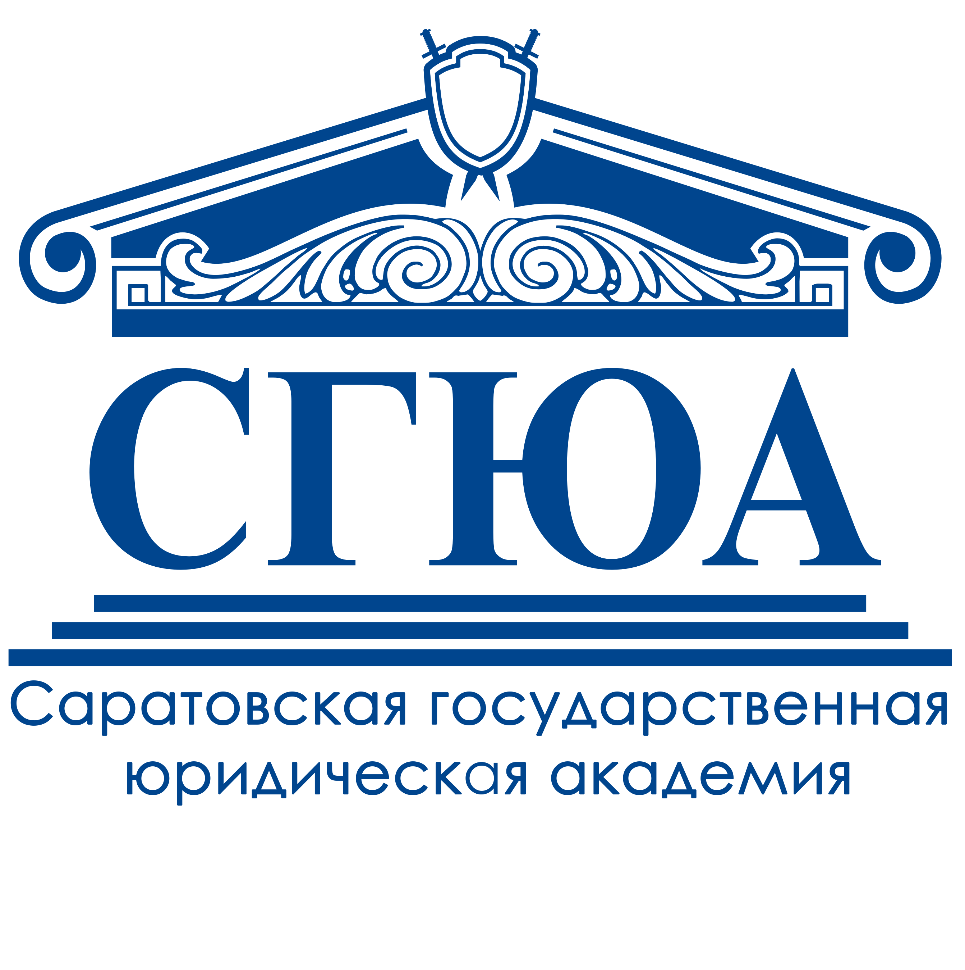 | Федеральное государственное бюджетное образовательное учреждение высшего образования  «Саратовская государственная юридическая академия»  Кафедра информационного права и цифровых технологий  410056, г. Саратов,  ул. Чернышевского, 104, корпус 1, ауд. 112  Телефон: (8452) 299-245  E-mail: kafi@ssla.ru

ИНФОРМАЦИОННОЕ ПИСЬМО
Приглашаем учащихся 9-11 классов 25 – 29 марта 2024 г. принять участие во Всероссийской интернет-викторине «Безопасность в Интернет», приуроченной ко Дню Интернета, который во многих странах мира отмечается 4 апреля. Участникам будут предложены задания по видам угроз и правилам поведения в Интернете.
Цель викторины: выявление и развитие у обучающихся общеобразовательных организаций навыков безопасной работы в Интернет.
Форма проведения интернет-викторины – дистанционная, на странице кафедры информационного права и цифровых технологий ФГБОУ ВО «Саратовская государственная юридическая академия» http://kafinf.ssla.ru/ и на странице ВКонтакте https://vk.com/kafi_ssla будет размещена следующая информация:
- информационное письмо, определяющее регламент проведения интернет-викторины – с 24 марта 2024 года;
- ссылка на форму с вопросами интернет-викторины с 9:00 ч. 25.03.2024 по 20:00 ч. 29.03.2024 г. (время московское);
- объявление результатов интернет-викторины – 05.04.2024 г.
Организационные условия:
Участие в интернет-викторине могут принять школьники 9-11 классов Российской Федерации, имеющие доступ к компьютеру, подключенному к сети Интернет.
Желающим принять участие в интернет-викторине необходимо в срок с 9:00 ч. 25.03.2024 по 20:00 ч. 29.03.2024 г. (время московское) выполнить следующие шаги:
- На сайте кафедры ИП и ЦТ http://kafinf.ssla.ru/ или на странице https://vk.com/kafi_ssla перейти по ссылке на форму.
- Ввести в форму ответы на предложенные вопросы.
Победителем интернет-викторины считается участник, давший наибольшее количество правильных ответов за меньшее время. По убыванию результатов присуждаются второе и третье места. По результатам проведения интернет-викторины по электронной почте победителям будут высланы почетные грамоты, участникам – сертификаты.
По вопросам организации и проведения интернет-викторины обращаться по электронной почте kafi@ssla.ru или по телефону 8 (8452) 299-245.
Оргкомитет олимпиады:
Соколова Татьяна Николаевна – к.э.н., доцент информационного права и цифровых технологий СГЮА;
Гурулёв Роман Евгеньевич лаборант кафедры информационного права и цифровых технологий СГЮА

